Haftungsausschluss

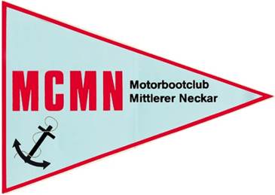

für das 12. Kornlupfer-Fischerstechen
am 20.07.2025 in 74254 Offenau a. N.

Mit der Unterschrift bestätigt jeder der unten aufgeführten Teilnehmer, dass er die Wettkampfbedingungen des Veranstalters kennt und akzeptiert, insbesondere auch den Haftungsausschluss des Veranstalters für Personen- und Sachschäden.

Eine Teilnahme ist nur nach Unterschrift möglich.

TEAM: ___________________________

Teilnehmer 1
Name, Vorname | Unterschrift
Teilnehmer 2
Name, Vorname | Unterschrift
Teilnehmer 3
Name, Vorname | Unterschrift
Teilnehmer 4
Name, Vorname | Unterschrift
Teilnehmer 5
Name, Vorname | Unterschrift

